**Departamento de Ciencias de la Computación**

**(DCCO)**

**Carrera de Ingeniería en Tecnologías de la Información**

**SISTEMA INFORMÁTICO PARA LA GESTION DE ADMINTRACION DE CLIENTES EN LA DISTRIBUIDORA “AGIP GAS”**

**Trabajo del Primer Parcial**

**Presentado por:** Camacho Tene Santiago Alexander, Revelo Rodrigues Gabriel Roberto, Sangucho Quishpe Paola Daniela. (Grupo 4)

**Director:** Ing. Jenny Ruiz

**Quito**

**22 de Mayo , 2023**

**INDICE DE CONTENIDO**

**PERFIL DE PROYECTO**

**1.** **Introducción** 3

**2. Planteamiento del trabajo** 4

**2.1 Formulación del problema** 4

**2.2 Justificación** 4

**3. Sistema de Objetivos** 5

**3.1. Objetivo General** 5

**3.2. Objetivos Específicos** 5

**4. Alcance** 5

**5. Marco teórico** 5

**5.1 Metodología (Marco de trabajo 5W+2H)** 8

**6. Ideas a defender** 9

**7. Resultados Esperados** 9

**8.Viabilidad** 10

**8.1 Humana** 10

**8.1.1 Tutor Empresarial** 10

**8.1.2 Tutor Académico** 10

**8.1.3 Estudiantes** 11

**8.2** **Tecnológica** 11

**8.2.1 Hardware** 11

**8.2.2 Software** 11

**9. Conclusiones** 12

**10. Recomendaciones** 12

**11. Planificación para el cronograma** 12

**12. Referencias Bibliográficas** 12

# **Introducción**

“Los sistemas de información están cambiando en la actualidad la forma en que operan las organizaciones. Mediante su uso se obtienen grandes mejoras, ya que automatizan los procesos operativos que se pueden llevar a cabo en toda empresa, proporcionan información de apoyo al proceso de toma de decisiones y facilitan el logro de ventajas competitivas a través de su implantación dentro de la organización” (Vega Briceño, 2005).

Los sistemas de información han llegado para quedarse por su gran utilidad como herramienta complementaria en diferentes áreas, como en este caso en el área empresarial.

En el sector empresarial, es primordial el tener acceso a la información del cliente, así como también es necesario el control de la nómina de cada uno de sus clientes, ya que hay situaciones en las que estas se realizan mediante documentos físicos y las mismas pueden ser anotadas o a su vez se puede llevar a cabo en cualquier herramienta informática, donde se podrá verificar y modificar la información de cada uno de los empleados, evitando que se comentan errores durante el proceso ya sea porque la información de los empleados se ha actualizado o por cualquier circunstancia empresarial.

Por estas razones, se considera importante la implementación de un sistema de nómina empresarial, que permita optimizar todo este proceso para beneficiar tanto a la empresa, como a los clientes, permitiendo que se lleve un mejor control de la información y evitar que existan situaciones en las que se recepte la información de manera errónea.

# **2. Planteamiento del trabajo**

## **2.1 Formulación del problema**

Dentro de varias empresas y organizaciones se requiere de un sistema que permita llevar el registro de los datos de sus clientes con los detalles generados por la factura que se administra con otro sistema, debido a que este proceso es realizado de forma física (papel y lápiz). Por ello se ha decidido desarrollar un sistema informático en conjunto con el dueño de la distribuidora, el cual se encargará de establecer los requerimientos del sistema que en general va a optimizar el proceso para administrar la información de sus clientes con el número de ventas que verificará con la factura.

## **2.2 Justificación**

El propósito del proyecto es optimizar los procesos en la distribuidora específicamente en el registro de sus clientes, considerando que, al ser llevadas de manera física, prolonga el proceso de acceso a la información, generando incomodidad al momento de buscar datos específicos acerca de algún cliente; mediante una Matriz Historia de Usuario, el dueño podrá ingresar, modificar o eliminar de manera más eficiente y rápida.

Además, será de gran ayuda para la distribuidora, ya que tendrán un mayor control y organización de sus clientes.

# **3. Sistema de Objetivos**

## **3.1. Objetivo General**

Implementar y desarrollar un sistema informático para la gestión de nuevos clientes, que permita cumplir la necesidad de la distribuidora de gas mediante los requerimientos proporcionados aplicando una metodología ágil.

## **3.2. Objetivos Específicos**

* Diseñar una base de datos con una estructura sólida y completa, la cual será importante, para el soporte del programa a desarrollar y de la cual depende su normal funcionamiento.
* Identificar los requisitos funcionales y no funcionales, necesarios para el aplicativo.
* Realizar casos de prueba y reporte de errores para los diferentes requisitos funcionales.

# **4. Alcance**

1. El sistema informático contará con una opción que permita al Administrador registrarse para hacer uso del módulo de registro de clientes.
2. El sistema permitirá al Administrador poder realizar los cambios de acuerdo a sus necesidades ya sea ingresar nuevo cliente, modificar o eliminar.
3. El sistema contará con una funcionalidad que permita al Administrador buscar con el número de cedula al cliente

# **5. Marco teórico**

**IDE. -**

Un entorno de desarrollo integrado (IDE) es un sistema de software para el diseño de aplicaciones que combina herramientas comunes para desarrolladores en una sola interfaz de usuario gráfica (GUI). Cuenta con las siguientes características: Editor código fuente, Automatización de compilaciones locales y el depurador (RedHat, 2019).

**PowerDesigner 16.-**

Es una herramienta para el análisis, diseño inteligente y construcción sólida de una base de datos y un desarrollo orientado a modelos de datos a nivel físico, lógico y conceptual, que da a los desarrolladores Cliente-Servidor la base más firme para aplicaciones de alto rendimiento.



***Figura 1.*** *PowerDesigner 16*

**Visual Studio 2022.-**

Es una plataforma de lanzamiento creativa que puede utilizar para editar, depurar y compilar código y, finalmente, publicar una aplicación. (Mulyani, 2022)



***Figura 2.*** *Visual studio 2022*

**Visual Studio Code. –**

Es un editor de código fuente desarrollado por Microsoft. Es un software libre y multiplataforma, tiene una buena integración con Git, cuenta con soporte de depuración de código y dispone de un sin número de extensiones, que básicamente te da la posibilidad de escribir y ejecutar código en cualquier lenguaje de programación. (Salamah, 2021)

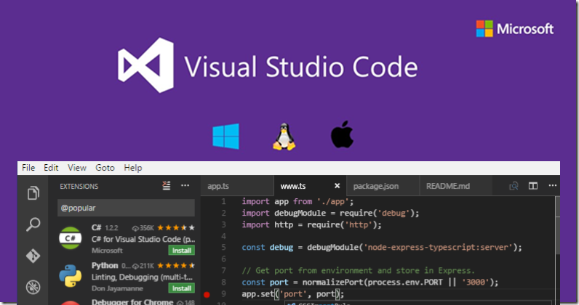

***Figura 3.*** *Visual studio code*

**Management Studio 19 de SQL Server. –**

Es la interfaz de usuario cliente con la cual se puede manejar, configurar, desplegar, actualizar y administrar una instancia SQL Server. Es un programa web y de cliente que le permite administrar bases de datos y almacenes de datos en su computadora local o en la nube. (Gabillaud, 2015)



***Figura 4.*** *Management studio 19 de SQL Server*

## **5.1 Metodología (Marco de trabajo 5W+2H)**

Es una herramienta que nos permite elaborar un plan de acción de forma estructurada teniendo en cuenta los elementos esenciales. Su aplicación es simple, permite realizar la planificación de manera estructurada y sistemática. (Diego,2018).

En este proyecto, se llevará a cabo todo el proceso en un documento Excel, donde se va a plantear el problema, seguido de las preguntas que conforman el marco de trabajo 5W2H, la prioridad que tiene cada actividad y su estado. Con esta información se puede formar lo que se conoce como historias de usuario.

Las 5W2h hace referencia a:

**What->Qué? ->** Desarrollar una aplicación de escritorio que permita registrar y modificar la información de clientes de la distribuidora.

**Why-> Por qué? ->** Optimizar y agilizar los procesos, reducir los procesos y reducir los errores que puedan cometer el personal al momento de ingresar los datos de los clientes.

**When->Cuándo? ->** El proyecto se llevará a cabo desde el 21 de Mayo hasta el 25 de Agosto del 2023.

**Where->Dónde? ->** El desarrollo de la aplicación se realizará en conjunto con los integrantes del grupo a través de reuniones ya sean presencial o virtual.

**Who->Quién? ->** El proyecto será realizado por los integrantes del grupo, el tutor académico y el tutor de la distribuidora.

**How mucho -> Cuánto? ->**El proyecto que se desarrollará tiene un bajo costo puesto que alguno de los software son gratuitos por lo que toma en cuenta las horas de trabajo y servicios externos, y hardware.

**How->Cómo?->** Mediante un análisis de requisitos que nos ayudara a definir los procesos comprometidos para el desarrollo de los principios de la metodología SCRUM

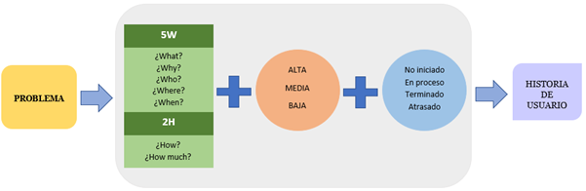

***Figura 5.*** *Componentes del marco de trabajo*

# **6. Ideas a defender**

Con la implementación del sistema informático para el registro de clientes en una distribuidora u organización, se optimizará la gestión y control de la misma ya que al momento la distribuidora no cuenta con un sistema que permita realizar esta acción ya que lo realizan manualmente. El desarrollo del proyecto se basa en los lineamientos aprendidos en la materia de Metodologías de Desarrollo de Software que es el Marco de trabajo 5W+2H que permite identificar los requisitos funcionales para que el producto cumpla con todas las necesidades del usuario.

Para el desarrollo del proyecto es necesario tener conocimientos de base de datos relaciones puesto que de un buen diseño de base datos depende gran parte un aplicativo, por lo cual para el diseño de la base de datos y los diagramas de casos de uso se empleará el software PowerDesigner el mismo que a partir del diseño de la base de datos nos permite obtener el script.

Se ha considerado dividir el proyecto en dos, el primero es el Backend que será desarrollado en C# con .Net Framework un marco de trabajo que facilita el desarrollo de APIs, el Backend contendrá los servicios necesarios de acuerdo a los requerimientos obtenidos anteriormente. El segundo proyecto es el Frontend mismo que se desarrollará con la tecnología de Angular el cuál se encargará de obtener los servicios del Backend y mostrarlos a través de componentes para que el cliente pueda interactuar de manera eficaz.

# **7. Resultados Esperados**

Al finalizar el proyecto, la distribuidora contará con un sistema informático que permitá optimizar y agilizar el proceso de administración de clientes, además de que sea una herramienta de mucha ayuda para el administrador ya que por medio del sistema se logrará la modificación de los clientes al instante, lo que ayudará al administrador a llevar un mayor control de la lista de clientes

**8.Viabilidad**

|  |  |  |  |
| --- | --- | --- | --- |
| **Cantidad** | **Descripción** | **V. Unitario** | **V. Total** |
| 1  1  1  1 | **EQUIPO DE OFICINA**   * Laptop Dell Inspiron 15 * Laptop Lenovo Ryzen 7 * Laptop HP AMDd de Ryzen 5   **SOFTWARE**   * Sistema Operativo Windows 10 * G Suite (Google Docs, Google Sheets y Google Drive) * GitHub * Power Designer 16 * Visual Studio 2022 * Visual Studio code * Management Studio 19 de SQL Server * Internet | **600**  **800**  **500**  **GRATIS**  **GRATIS**  **60.00** | **600**  **800**  **500**  **GRATIS**  **GRATIS**  **240.00** |
|  | | **TOTAL** | **2.140** |

## **8.1 Humana**

### **8.1.1 Tutor Empresarial**

* Sr. Kevin Alava

### **8.1.2 Tutor Académico**

* Ing. Jenny Alexandra Ruiz Robalino

### **8.1.3 Estudiantes**

* Líder: Paola Sangucho
* Equipo: Camacho Santiago
* Equipo: Revelo Gabriel

## **8.2 Tecnológica**

### **8.2.1 Hardware**

Mediante el uso de Hardware como computadoras y portátiles nos permitirá realizar y almacenar toda la información, documentación y codificación del proyecto, y de esta manera tener una mejor administración para nuestro proyecto.

Los equipos con los que se cuenta para la realización del proyecto son:

* Laptop Dell Inspiron 15
* Laptop Lenovo Ryzen 7
* Laptop HP amd de Ryzen

### **8.2.2 Software**

. Con el uso de software se va a tener múltiples herramientas que servirán de gran ayuda tanto documentación, modelado y codificación del proyecto, estas herramientas son las siguientes:

* Sistema Operativo: Microsoft Windows 10
* Office 360 que nos permitirá realizar tanto la documentación de requisitos como documentos compartidos.
* PowerDesigner 16: esta herramienta nos servirá tanto para el modelado de la base de datos como para el diagrama de caso de uso del proyecto.
* GitHub: este repositor nos ayudara almacenar la documentación.
* Visual Studio: 2022:la aplicación nos servirá para el desarrollo del programa.
* Visual Studio Code: Este editor de código fuente nos permitirá a la creación y depuración del código.
* Management Studio 19 de SQL Server: este sistema facilitara con la administración de la base de datos.

# **9. Conclusiones**

# **10. Recomendaciones**

# **11. Planificación para el cronograma**

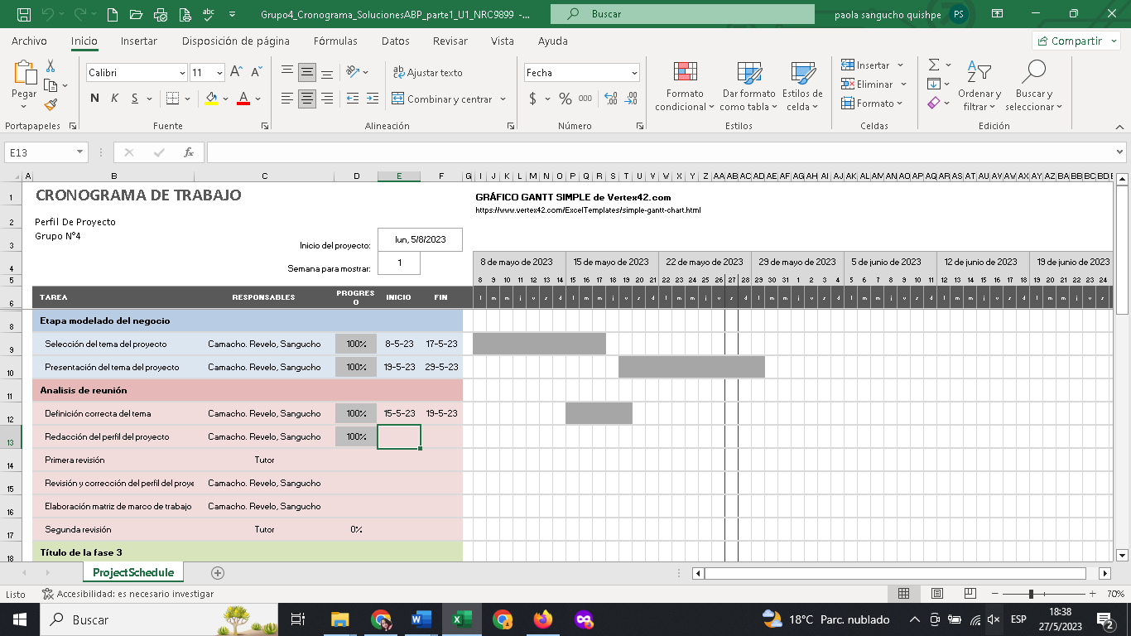

***Figura 6.*** *Cronograma de trabajo*

# **12. Referencias Bibliográficas**

Gabillaud, J. (2015). Administración de una base de datos transaccional con SQL Server Management Studio. Ediciones ENI. https://books.google.es/books?hl=es&lr=&id=7Ju_kBwnBgUC&oi=fnd&pg=PA433&dq=Management+studio+19+de+SQL+Server.+&ots=L3u2ywSXwK&sig=_sArbsmxq1uUJX5TKXc1CFN3JDc

Mulyani, E. A. (2022). Perancangan Sistem Informasi Kelengkapan Berkas Klaim BPJS IGD Menggunakan Visual Studio de Rumah Sakit Muhammadiyah Bandung. JATISI (Jurnal Teknik Informatika dan Sistem Informasi) . E.E.U.U. http://ojs.aishe.org/index.php/aishe-j/article/view/281

Salamah, U. G. (2021). Visual Studio Code. . Media Sains Indonesia.

Betancourt, D. (30 de mayo de 2022). *ingenioempresa*. Obtenido de 5W2H para la planificación: ¿Qué es y cómo se hace?: <https://www.ingenioempresa.com/5w2h/>

Bustamante, G. (27 de mayo de 2022). *hostinger*. Obtenido de ¿Qué es MySQL? Explicación detallada para principiantes: <https://www.hostinger.es/tutoriales/que-es-mysql>

*ecured*. (2009). Obtenido de PowerDesigner: <https://www.ecured.cu/PowerDesigner>

*linuxadictos*. (2020). Obtenido de NetBeans 12.5 llega con soporte experimental de Java 17, correcciones de errores y mas: <https://www.linuxadictos.com/netbeans-12-5-llega-con-soporte-experimental-de-java-17-correcciones-de-errores-y-mas.html>

*redhat*. (8 de enero de 2019). Obtenido de El concepto de IDE: <https://www.redhat.com/es/topics/middleware/what-is-ide>

Vega Briceño, E. A. (2022). *gestiopolis*. Obtenido de Sistemas de información y su importancia para la empresa: <https://www.gestiopolis.com/sistemas-informacion-importancia-empresa/>

**Anexos.**

**Anexo I. Cronograma.**

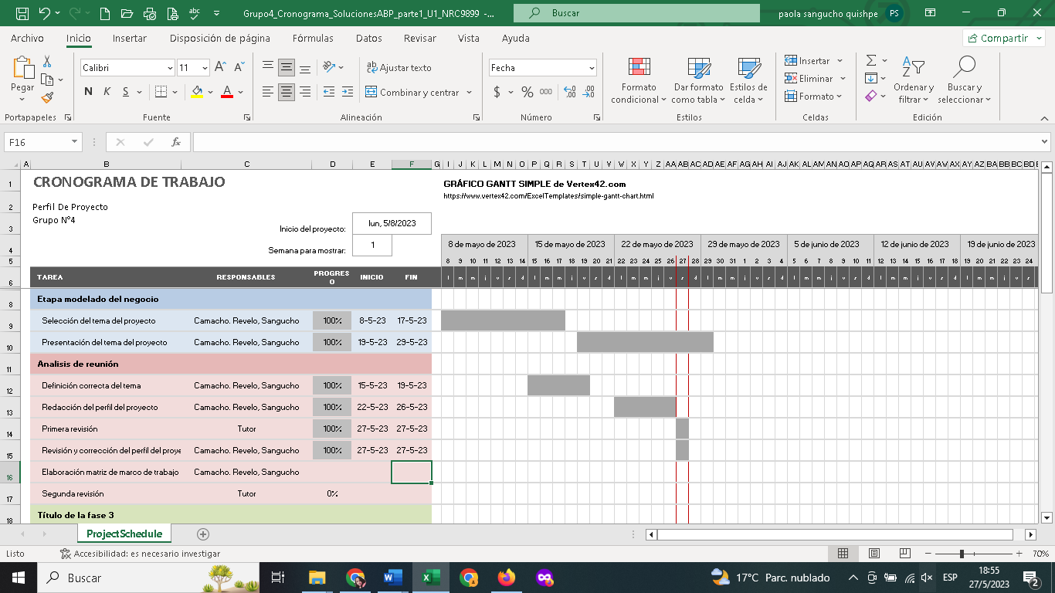

***Figura 7.*** *Cronograma de trabajo*

**Anexo II. Matriz de Marco de identificación de requisitos.**

Primer requisito

|  |  |
| --- | --- |
| Id. Requerimiento | REQ001 |
| Nombre | Acceder al sistema |
| Actor | Administrador |
| Descripción | El administrador puede iniciar sesión en la aplicación ingresando usuario y contraseña. El usuario está constituido por el cargo que este mismo posee (Administrador), donde la primera letra debe estar en mayúscula mientras que las restantes deben estar en minúsculas; por otro lado, la contraseña está constituida por una cadena de caracteres alfanuméricos seleccionados por el administrador |
| Entradas | Contraseña y Usuario |
| Salidas | Interfaz del Sistema:   * Formulario de Ingreso al Sistema |
| Proceso | 1. Ingresar usuario 2. Ingresar contraseña 3. Dar clic en “Ingresar” |
| Precondiciones | El administrador debe estar activo en el sistema, conocer su Usuario y Contraseña. |
| Post condiciones | Muestra la interfaz del menú de opciones:   * Registrar * Buscar * Cerrar Sesión |
| Efectos Colaterales | Si sus datos ingresados son incorrectos se mostrará un mensaje de error “Error de usuario o contraseña” |
| Prioridad | Alta |

Segundo requisito

|  |  |
| --- | --- |
| Id. Requerimiento | REQ002 |
| Nombre | Registrar datos del Cliente |
| Actor | Administrador |
| Descripción | El administrador registrará un nuevo cliente al sistema. |
| Entradas | Nombres, apellido paterno, apellido materno, cédula, número telefónico y correo |
| Salidas | Interfaz del Sistema:   * Formulario de ingreso de nuevo cliente |
| Proceso | 1. Seleccionar la opción “Registrar” 2. Ingresar los datos solicitados en el formulario. 3. Clic en “Guardar” |
| Precondiciones | El administrador debe estar logueado |
| Post condiciones | Mostrar mensaje “Registro Guardado”. |
| Efectos Colaterales | En caso de ingresar mal algún dato, el programa mostrará en pantalla el error. |
| Prioridad | Alta |

Tercer requisito

|  |  |
| --- | --- |
| Id. Requerimiento | REQ003 |
| Nombre | Mostrar el número de clientes |
| Actor | Administrador |
| Descripción | El administrador podrá observar la lista de clientes |
| Entradas | Opción “Ver nomina” |
| Salidas | Interfaz del Sistema:   * Lista de clientes |
| Proceso | 1. Dar clic en “Ver lista” |
| Precondiciones | El administrador debe estar logueado |
| Post condiciones | Nombres, apellido paterno, apellido materno, cédula, número telefónico y correo. |
| Efectos Colaterales | Si no se muestran los datos se mostrará el mensaje “Error, intente nuevamente” |
| Prioridad | Alta |

Cuarto requisito

|  |  |
| --- | --- |
| Id. Requerimiento | REQ004 |
| Nombre | Buscar un cliente |
| Actor | Administrador |
| Descripción | El administrador podrá consultar la información correspondiente acerca de algún cliente. |
| Entradas | Con el número de cedula o apellidos de cliente a buscar |
| Salidas | Interfaz del Sistema:   * Lista de clientes |
| Proceso | 1. Ingresar el número de cedula o apellidos de cliente a buscar 2. Clic en el botón “Buscar” |
| Precondiciones | Los datos del cliente deben estar guardados en el sistema. |
| Post condiciones | Nombre, apellido paterno, apellido materno, cédula, número telefónico, correo. |
| Efectos Colaterales | Si no se muestran los datos se mostrará el mensaje “Error, intente nuevamente” |
| Prioridad | Alta |

Quinto requisito

|  |  |
| --- | --- |
| Id. Requerimiento | REQ006 |
| Nombre | Eliminar cliente |
| Actor | Administrador |
| Descripción | El administrador podrá eliminar la información de los clientes que ya no compren. |
| Entradas | Cliente temporal |
| Salidas | Interfaz del Sistema:   * Lista de clientes |
| Proceso | 1. Seleccionar la opción “Buscar” 2. Ingresar en la opción cliente temporal 3. Clic en el botón “Buscar” 4. Seleccionar el cliente que se desea modificar 5. Clic en el botón “Modificar” 6. Dar clic en “Eliminar” |
| Precondiciones | Los datos del cliente deben estar guardados en el sistema. |
| Post condiciones | Nombre, apellido, cédula, numero telefónico, correo. |
| Efectos Colaterales | Si no se muestran los datos se mostrará el mensaje “Error, intente nuevamente” |
| Prioridad | Media |

**Anexo III. Historia de Usuario.**

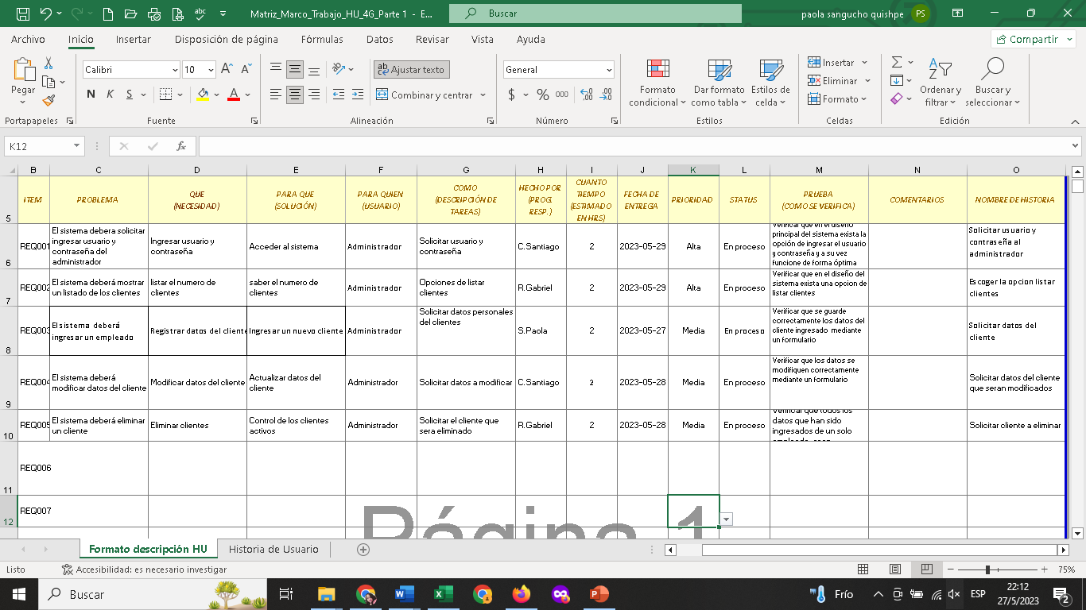

***Figura 8.*** *Historias de usuario*

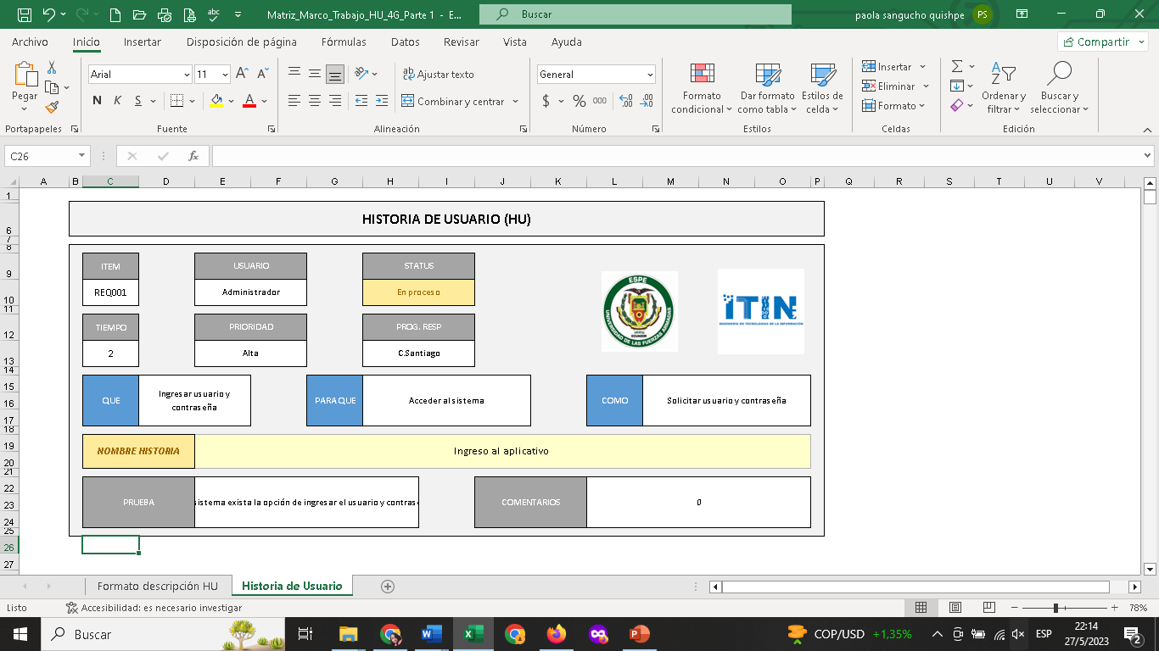

***Figura 9.*** *Historias de usuario*

**Anexo IV. Enlace del Drive**

https://uespe-my.sharepoint.com/personal/jaruiz_espe_edu_ec/_layouts/15/onedrive.aspx?ga=1&id=%2Fpersonal%2Fjaruiz%5Fespe%5Fedu%5Fec%2FDocuments%2F07%5FPAO%20202350%5FJRUIZ%2F9899%5FMETODOLOGIA%5FDESARROLLO%5FSW%2F4%2ETalleres%5FP1%5F3%2FGRUPO%204&view=0

.

**Anexos.**

**Anexo I. Crono**

**Anexo II. Matriz de identificación de requisitos Técnica 5W y 2H**

**Anexo III. Historia de Usuario (CU)**